目前需要寻路的方法主要是

jyx2_WalkFromTo(由原版的WalkFromTo修改来）

调用方法jyx2_WalkFromTo(1,2)

1代表途中的1号点位，2为2号点位，这么调用说明是从1号寻路点走到2号寻路点

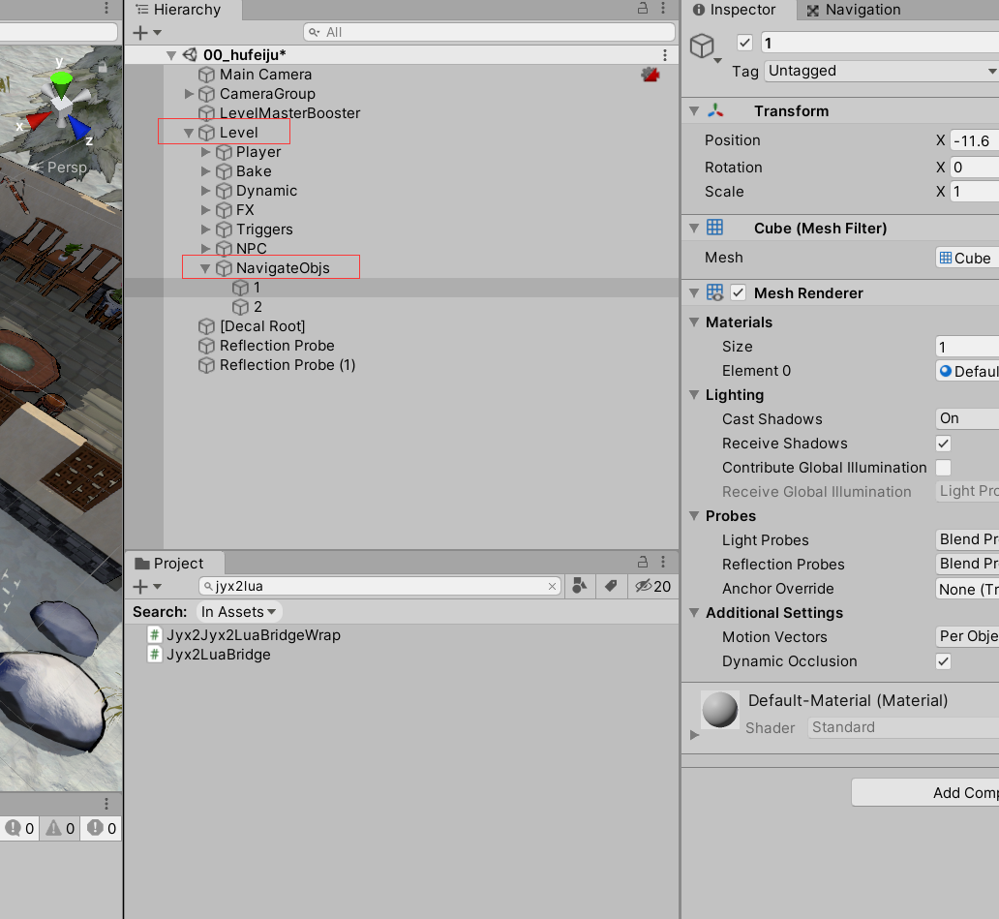

1. 需要再场景的Level节点下添加NavigateObjs节点（如果没有此节点的话）
2. 在这个节点下面新建一个Cube,放到你需要导航的点，用数字命名，也就是导航节点的ID，ID不能重复
3. 去掉cube的boxCollider，位置放好后，隐藏掉MeshRenderer

